Скопируйте MingPerso.dll в ../SmartFactory/bin/dlls.
Скопируйте MingPerso.ini в ../SmartFactory/bin/.

В файле MingPerso.ini пропишите IP Address и Port HS сервера, например:
[HS]
IpAddr=127.0.0.1
IpPort=1501

При использовании логов , создайте папку и пропишите путь:
[LOG]
Enable=1
Path=../SmartFactory/Logs

В программе SmartFactory выберите вкладку Job

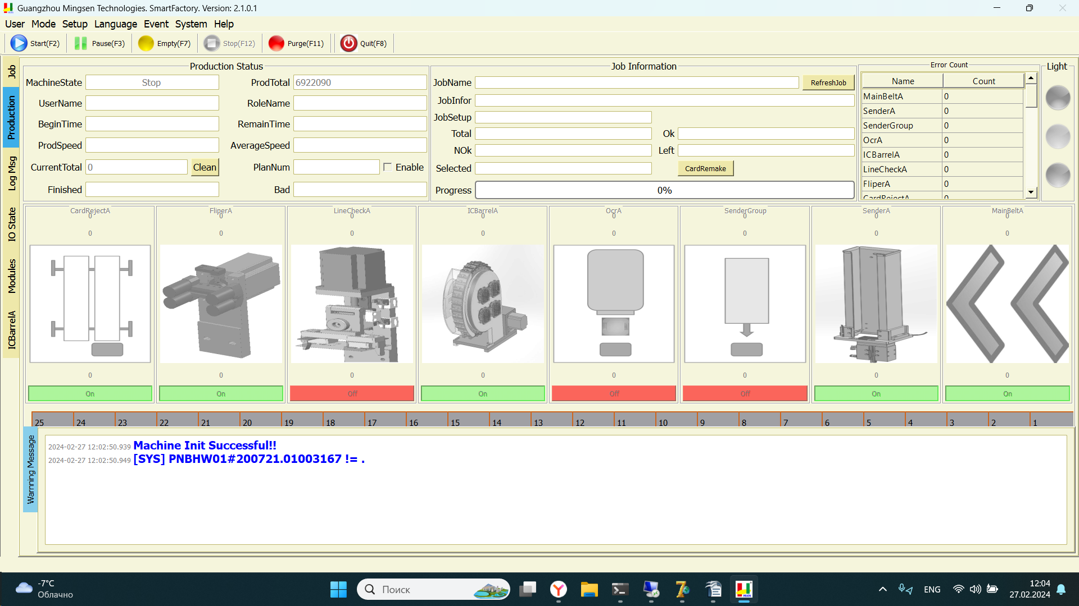
Нажмите на кнопку RefreshJobs, появится окно где нужно ввести
логин и пароль пользователя с правами редактирования и создания Jobs.

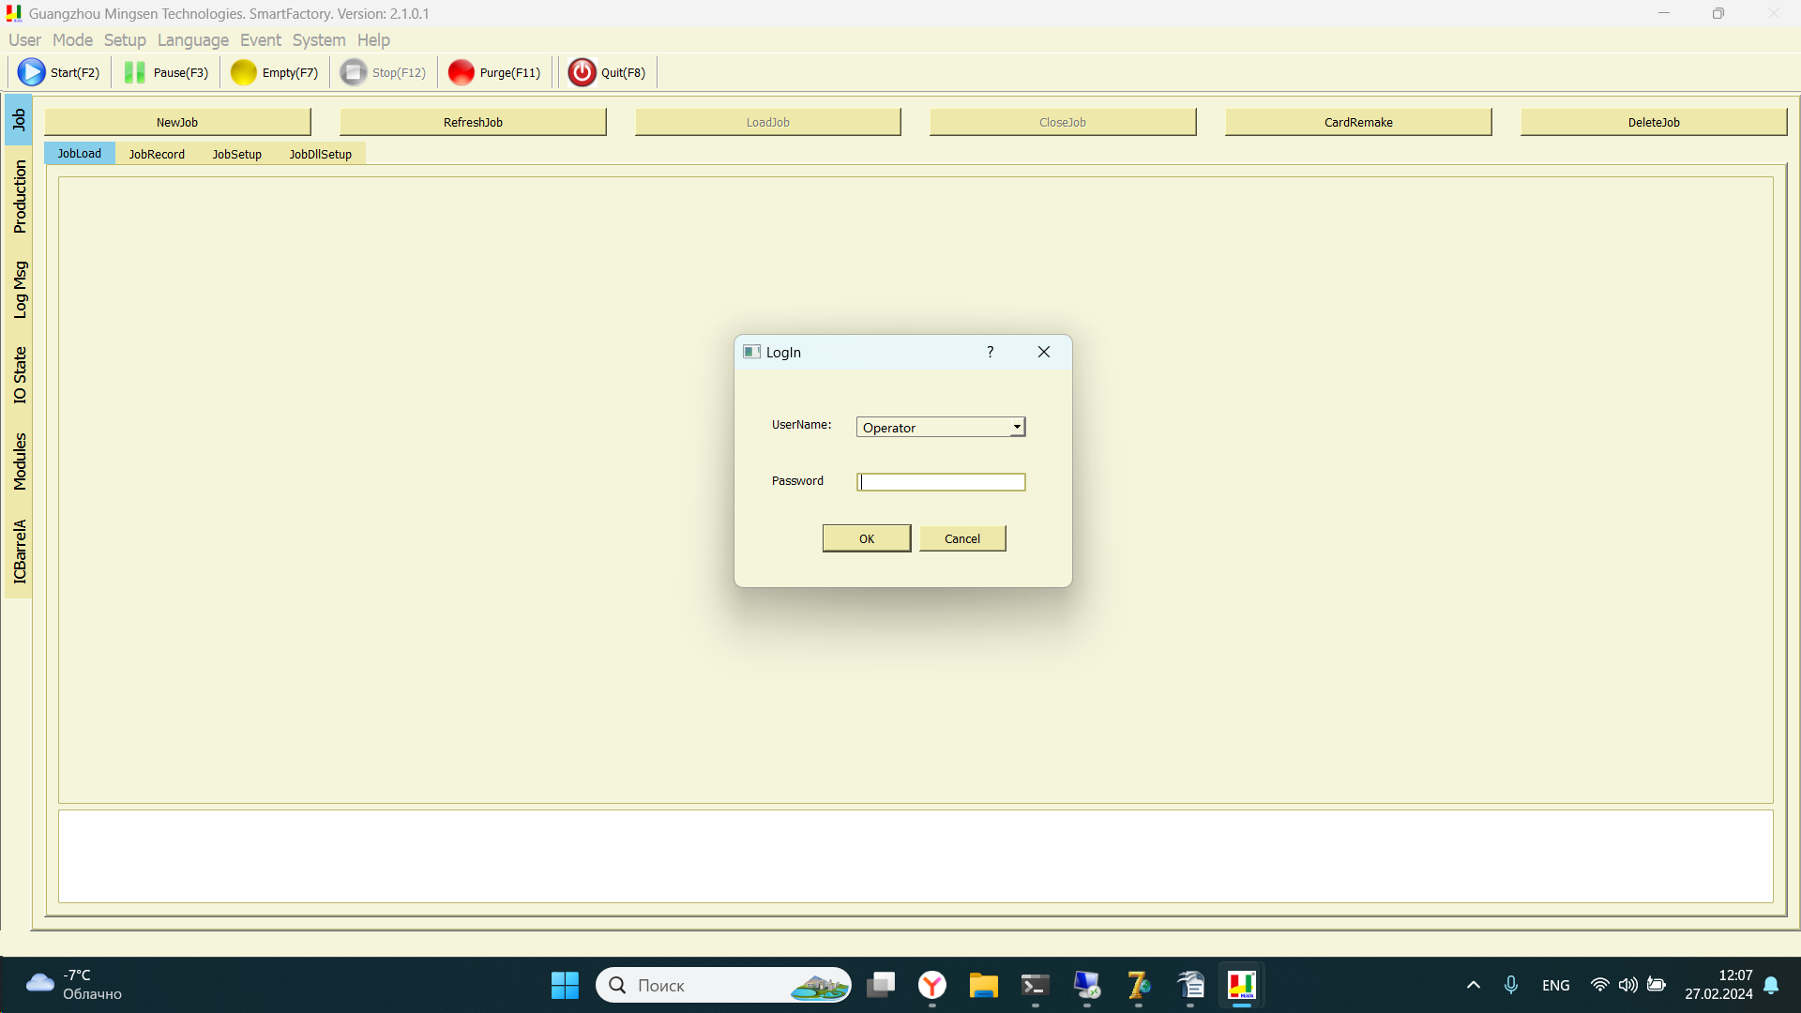

Далее появится окно со списком Jobs, где можно выбрать нужный
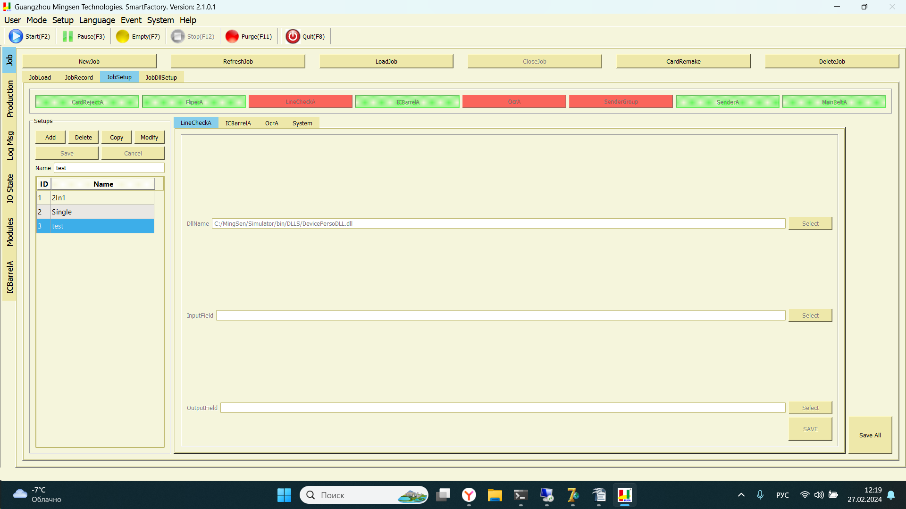
или создать новый. Зайдите на вкладку JobSetup, где можно модифицировать
или создать новый Setup.

На вкладке ICBarrel укажите полное имя вашей библиотеки (dll).

